第四章第二节种群数量的变化
教学过程设计：
教学内容 | 教师行为与学生行为
1．导入 | 教师以“问题讨论”直接引发学生讨论：在营养和生存空间无限的情况下，某种细菌每20min分裂一次。请同学们思考：n代细菌的数量是多少？（看教材 “细菌繁殖产生的后代数量”图）  学生：2^{n}  那么，你是怎么得到这个式子的？你是如何思考的？
2．种群增长模型的构建 | （1）我们通过观察发现：  细菌每20min分裂一次，分裂后  观察对象，提出问题  的数量是上一次的2倍  如果资源和空间无限的话，  作出合理的假设  它的增长就不受种群密度的影响  第1代：2；  第2代：4  根据实验数据，以数学形式描述事物的性质  第3代：8；  ……  第n代：2^{n}  若以N_{n}代表n代的细菌数量，  则可以数学形式表示：N_{n}＝2^{n}  进一步观察和实验，检验和修正数学模型  数学模型是否正确，需要  进一步的验证和修正。  （2）接着，大家来尝试构建数学模型。  在营养和生存空间无限的情况下，某种一年生生物T有4个体，一年后为40个个体。请同学们思考：此种生物第n年时的数量是多少？（要求同学们按照研究方法构建数学模型，临近同学可以讨论）  ①每隔一年繁殖一次，繁殖后的数量是前一年的10倍；  ②若资源和空间无限，其数量不受种群密度的影响；  ③第1代：40；  第2代：400  第3代：4000；  ……  第n代：4×10^{n}  若以N_{n}代表n代的生物数量，即N_{n}＝4×10^{n} ；  ④进一步的检验和修正。  请大家完成T种群的增长曲线。（请一学生在黑板上完成曲线图，并修改）  数量/万个  时间/年  0 1 2 3 4 5  40  30  20  10
3．种群增长的“J”型曲线和数学模型 | 在营养和资源无限的情况下，种群增长的曲线近似于字母“J”，所以称为“J”型曲线。根据前面的实例，同学们能否归纳出“J”型增长的数学模型？  N₀为种群的起始数量，则在问题探讨中N₀为多少？在后一实例中N₀为多少？  t为时间（年），也可以是月、日、小时等；  λ为种群数量是一年前的种群数量的倍数，则在问题探讨中λ为多少？在后一实例中λ为多少？  N_{t}为t年后该种群的数量。  数学模型：N_{t}＝N₀λ^{t}  实例：1859年，一个英国人到澳大利亚定居，带去了24只野兔，没想到，一个世纪之后，这24只野兔的后代竟然达到6亿只以上。大量的野兔与牛羊争食牧草，啃树皮，造成植被破坏，导致水土流失。  问题：为什么24只野兔可以发展到6亿只以上？  学生：食物、空间充裕，气候适意，没有天敌……  问题探究：你能否计算出这个实例中的λ？  学生：N₀＝24；t＝100；N_{t}＝6×10⁸；则  6×10⁸＝24×λ¹⁰⁰
4．种群增长的“S”型曲线 | 种群“J”型增长的过程中，如果突然出现了资源和空间限制，种群的数量增长将发生什么变化？请你修改“J”型曲线，假设这个区域最多能容纳20万个生物T。  学生修改结果：  数量/万个  时间/年  0 1 2 3 4 5  40  30  20  10  在资源和空间有限的情况下，种群的数量趋于稳定，为什么？  学生：资源空间有限的情况下，当种群密度增大时，种内对资源空间的竞争加剧，天敌增多，死亡率上升，出生率降低，当死亡率与出生率相等时，种群的增长就停止，从而稳定在一定的水平上。  在资源、空间有限的情况下，种群的增长曲线近似于字母“S”，我们把它称为“S”型曲线。  著名的生态学家高斯做过一个实验：在0.5mL的培养液中放入5只大草履虫，每隔24小时统计一次数量。经过反复实验，结果如图：  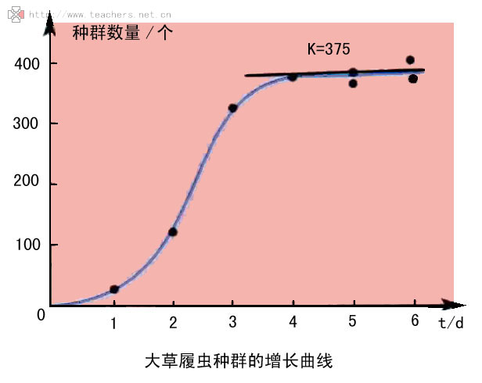  在第2、3天时，种群的增长很快，但是在第5天时种群数量基本维持在375只的水平上。也就是说，0.5mL的培养液所能维持的大草履虫的最大种群数量是375只。  我们把在环境条件不受破坏的情况下，一定空间所能维持的最大种群数量，称为环境容纳量，又称K值。上一个实例中，K值是375只。比如，一个池塘在各种条件没有明显变化时，鲤鱼最多可以繁殖到2500条，则其环境容纳量即K值为2500条。  那么，在实际情况中，K值是不是固定不变的呢？可能发生什么变化？  如果环境进一步恶化，K值下降；如果环境进一步改善，K值上升。  ①基于这一认识，你认为应该如何保护濒危动植物资源？说说你的看法  学生：建立自然保护区，改善栖息环境；  禁止非法猎杀濒危动物和采集濒危植物；  减少污染；  避免人类活动的干扰。  总之，目的是提高环境容纳量。  ②家鼠是有害动物之一，你认为应该用什么方法才能有效地控制家鼠的数量？  学生：隐藏食物，避免暴露；堵塞洞穴，减少藏身之所；养猫；机械捕捉。总之，目的是降低环境容纳量。
5．种群数量的波动和下降 | 可见，种群数量的变化受到了食物、空间、天敌、气候以及传染病等因素的影响。大多数的种群数量总是在波动之中的。鲸鱼的数量在二战时恢复到较高水平，但是战后捕鲸业恢复了，捕鲸船吨位不断上升，导致鲸的数量急剧下降，甚至濒临绝灭。图示日本捕鲸：日本在11月18日开始，在南太平洋海域进行一次大规模的捕鲸行动，他们挂着“科学研究”的旗号，不顾国际捕鲸协会的反对，坚决开始了日本迄今以来规模最大的一次捕鲸行动，并且计划捕鲸上千头，其中包括列入濒危物种的座头鲸。  在了解这些资料以后，你认为我们应该如何合理地利用资源？从“S”型曲线来看，你认为应该在曲线的什么区域上利用资源最好？  学生： K/2  为什么？  学生：增长速度最快，种群数量的恢复较快。  如果在K/2之上呢？  学生：可以，这时增长率降低了，但是种群数量较大，所以可以首先捕获一定数量的资源。  如果在K/2之下呢?  学生：不可以，增长率降低了，而且种群数量较小，很容易引起种群数量急剧减少，甚至濒临绝灭。  总而言之，我们要坚持合理的利用资源，以实现资源的可持续利用，避免资源由于过度利用而枯竭，这对于生态环境和人类社会的发展具有非常重要的意义。
板书：
第二节 种群数量的变化
构建数学模型的方法
观察：20min分裂一次，2倍
假设：资源空间无限，增长不受影响
数学形式表达：第1次：2
第2次：4
第3次：8
……
第n次：2^{n}
N_{n}＝2^{n}
检验修正
“J”型曲线的数学模型：t表示时间（年），N₀表示起始数量，
λ表示倍数，N_{t}表示t年后的种群数量。
则 N_{t}＝N₀×λ^{t}
条件：食物、空间充裕，气候适宜，没有天敌……
数量/万个
时间/年
0 1 2 3 4 5
40

30

20

10
“S”型曲线 条件：资源、空间有限
环境容纳量：环境不受破坏，一定空间，最大数量（K值）
环境恶化，K值降低；
环境改善，K值升高。
种群数量的波动和下降的因素：食物、空间、天敌、传染病、气候
对资源的利用：K/2，增长率最大，有利于资源的再生
数量/万个
时间/年
0 1 2 3 4 5
40

30

20

10

